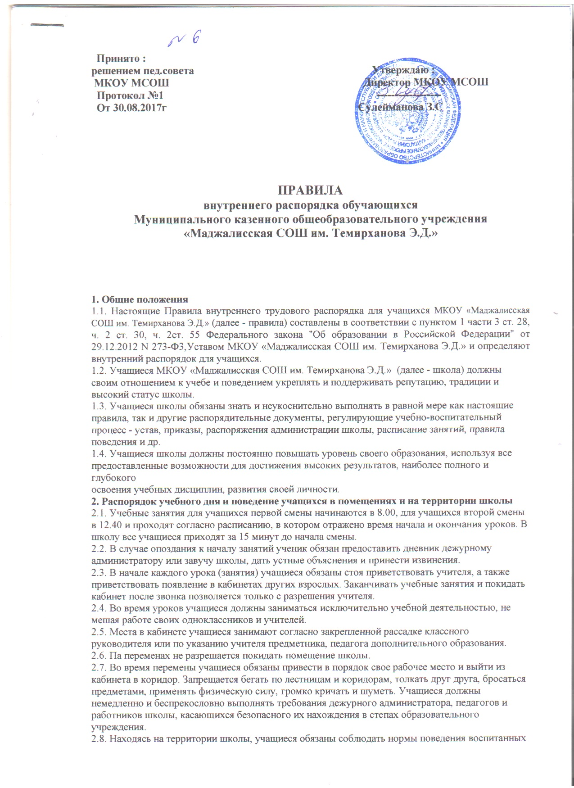

людей, уважающих правила и традиции своего учебного заведения, а также личное достоинство как свое собственное, так и педагогов, работников школы, одноклассников и других учащихся, гостей и

посетителей школы. Запрещается курить и мусорить в помещениях и на территории учреждения,

неуважительно относиться к замечаниям и требованиям администрации, педагогов и работников

школы.

2.9. Учащиеся школы должны заботиться о чистоте помещений и сохранности имущества учебного заведения. Учащиеся не должны своими действиями причинять материальный ущерб имуществу, мебели и оборудованию школы, а также не допускать совершения таких действий другими. Причиненный материальный ущерб возмещается родителями провинившегося ученика.

2.10. Учащиеся осуществляют дежурство по кабинету и школе согласно графику. В течение

учебных занятий дежурные следят за чистотой в классе, моют доску, обеспечивают проветривание.

В конце учебных занятий каждой смены дежурные готовят кабинет к влажной уборке. В конце

каждой учебной четверти все учащиеся класса проводят генеральную уборку своих кабинетов.

2.11. Одежда учащихся должна соответствовать требованиям школы, согласно положению о

внешнем виде.

**3. Порядок посещения занятий**

3.1. Посещение занятий по дисциплинам учебного плана является безусловной обязанностью

учащихся.

3.2. Уважительными причинами отсутствия на занятии могут считаться:

- болезнь , факт которой заверен справкой медицинского учреждения с обязательным наличием в

ней печати;

- официальное врачебное направление в медицинское учреждение для прохождения

амбулаторного лечения, обследования, диспансеризации и т.тп;

- повестка о необходимости посещения военкомата или прохождения медкомиссии;

- выступление на спортивных соревнованиях, олимпиадах, конкурсах и т.д.;

- письменное заявление родителей, удостоверяющее и объясняющее факт отсутствия учащегося

вынужденной поездкой и другими семейными обстоятельствами.

Все вышеперечисленные документы должны предоставляться классному руководителю и

заместителю директора в день выхода учащегося на занятия, а заявления родителей о планирующихся или предполагаемых поездках - заблаговременно оформляются в приемной школы.

3.3. В случае отсутствия ученика на занятиях или мероприятиях классный руководитель обязан

выяснить причину отсутствия в тот же день. Дни и уроки пропущенные учащимися фиксируются

классным руководителем в классном журнале, на основании данных которого в конце каждого

учебного периода (четверти, полугодия, года) подводятся итоги посещаемости.

4. **Порядок посещения школы родителями учащихся и другими лицами**

4.1. Нахождение в школе посторонних лиц возможно только с разрешения администрации по устному или письменному обращению посетителя.

4.2. Для пропуска участников родительских собраний и мероприятий с приглашением родителей

классный руководитель (либо организатор мероприятия) сообщает охраннику время и место сбора

участников указанных мероприятий.

4.3. Родители, встречающие учащихся после уроков, ожидают их на территории школы.

4.4. Родители могут встретиться с учителем-предметником, с классным руководителем и

администрацией школы в приемные часы.

4.5. Беседа родителей с другим учеником школы может происходить только с разрешения

администрации школы в присутствии классного руководителя ученика или социального педагога.

**5. Обучающиеся имеют право:**

5.1 на уважение своего человеческого достоинства, на свободу совести, информации, па свободное

выражение собственных мнений и убеждений;

5.2. на выбор форм получения образования;

5.3. на получение бесплатного начального общего, основного общего, среднего общего образования в соответствии с государственными образовательными стандартами;

5.4. на обучение по индивидуальному учебному плану;

5.5. на перевод в следующий класс при условии усвоения в полном объеме образовательных программ;

5.6. на участие в научно - исследовательской работе, олимпиадах;

5.7. на бесплатное пользование информационными ресурсами библиотеки, библиотечным фондом;

5.8. на получение дополнительных образовательных услуг;

5.9. на участие в управлении образовательной организацией, обсуждение и решение вопросов

жизнедеятельности образовательной организации через органы ученического самоуправления.

**6. Обучающиеся обязаны:**

6.1. добросовестно осваивать образовательную программу, выполнять индивидуальный учебный план,

в том числе посещать предусмотренные учебным планом или индивидуальным учебным планом

учебные занятия, осуществлять самостоятельную подготовку к занятиям, выполнять задания,

данные педагогическими работниками в рамках образовательной программы;

6.2. выполнять требования Устава, настоящих Правил и иных локальных нормативных актов по

вопросам организации и осуществления образовательной деятельности;

6.3. заботиться о сохранении и об укреплении своего здоровья;

6.4. стремиться к нравственному, духовному и физическому развитию и самосовершенствованию;

6.5. уважать честь и достоинство других обучающихся и работников образовательной организации;

6.6. не создавать препятствий для получения образования другими обучающимися;

6.7. бережно относиться к имуществу организации, осуществляющей образовательную деятельность.

**7. Обучающимся запрещается:**

7.1. во время учебного процесса, нахождения на территории школы и при проведении школьных

мероприятий совершать действия, опасные для жизни и здоровья как самого себя так и

окружающих: приносить в школу и на ее территорию с любой целью и использовать любым

способом оружие, взрывчатые, взрыво- или огнеопасные вещества; спиртные напитки,

психоактивные вещества, другие одурманивающие средства, также токсичные вещества и яды.

7.2. опаздывать на уроки;

7.3. пропускать уроки без уважительной причины;

7.4. находиться в школе без сменной обуви, в верхней одежде, в головном уборе;

7.5. курить в здании школы, на ее территории и за ее пределами;

7.6. портить школьное имущество.

**8. Ответственность обучающихся**

8.1. За неисполнение или нарушение Устава, настоящих Правил, иных локальных нормативных актов по вопросам организации и осуществления образовательной деятельности к обучающимся могут быть применены меры дисциплинарного взыскания - замечание, выговор, отчисление из

организации, осуществляющей образовательную деятельность.

8.2. Меры дисциплинарного взыскания не применяются к обучающимся по образовательным

программам начального общего образования, а также к обучающимся с ограниченными

возможностями здоровья.

8.3. Не допускается применение мер дисциплинарного взыскания к обучающимся во время их болезни, каникул.

8.4. При выборе меры дисциплинарного взыскания школа использует «Положение о порядке

применения к обучающимся и снятия с обучающихся мер дисциплинарного взыскания МКОУ «Маджалисская СОШ им. Темирханова Э.Д.»

9. **Посещение спортивных занятий**

9.1. Все учащиеся обязаны посещать уроки физической культуры. Учащиеся, которые в данный момент по состоянию здоровья не могут заниматься физическими упражнениями, предоставляют

медицинскую справку и обязательно присутствуют на уроке, наблюдая за ходом занятия, и слушают объяснения учителя.

9.2. В раздевалках спортивного зала учащиеся обязаны появляться заблаговременно для того, чтобы успеть переодеться в спортивные костюмы и обувь. В соответствии с правилами техники

безопасности нельзя до начала занятия находиться в спортивном зале, если там нет преподавателя.

9.3. Вещи и обувь в раздевалках следует аккуратно размещать в предназначенных для этого местах, ценные вещи в раздевалке хранить не допускается.

**10. Поведение в столовой**

10.1. Во время обеденного перерыва класс в полном составе организованно без задержек обязан

проследовать в столовую вместе с классным руководителем. Классный руководитель присутствует

на обеде, наблюдая за порядком и правильным размещением класса на отведенных местах.

10.2. Вести себя во время обеда учащимся следует спокойно, не шуметь и быть внимательными

при передвижениях между накрытыми столами.

10.3. Принимать пищу следует аккуратно и красиво, пользуясь столовыми приборами по

назначению.

10.4. Во время обеда необходимо рассчитывать свое время так, чтобы не опоздать к началу

занятий.

10.5. По окончании приема пищи следует убрать за собой посуду и поблагодарить поваров.

**11. Заключительные положения**

11.1. Данное Положение доводится до сведения учащихся на классных часах в начале учебного

года и вывешиваются для ознакомления на стенде в школьной рекреации, размещаются на

официальном сайте школы.

11.2. Настоящие Положение вступает в силу с момента их подписания, может изменяться и

дополняться на основании приказа директора школы или по согласованию Управляющего совета

школы.__